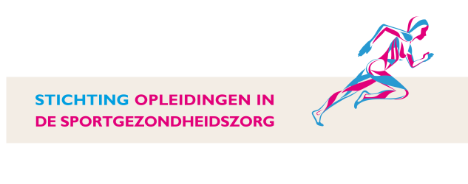

Programma Sportfysiotherapie
Datum: 14 juni 2018

Docenten: Igor Tak en Rob Langhout,
Sportfysiotherapeuten en manueel therapeuten.

09.00 - 09.15 uur Ontvangst met koffie en thee.

09.15 - 09.20 uur Opening. Els Stolk, Opleidingscoördinator SBOS.

09.20 - 10.00 uur De sportfysiotherapeut; specialist in bewegen.
Igor Tak, Sportfysiotherapeut.

10.00 - 11.15 uur Diagnostiek en fysiotherapeutische behandelmogelijkheden van chronische/myofasciale pijn.

11.15 - 11.30 uur Pauze

11.30 - 12.45 uur De bovenste extremiteit: Deel I.
De inzet van specifieke deskundigheid van de manueel- en sportfysiotherapeut t.b.v. screening, diagnostiek en behandeling. Theorie, klinisch redeneren en diagnostische en behandeltechnische vaardigheden i.c.m. actieve revalidatie.

12.45 - 13.45 uur Lunch.

13.45 - 15.00 uur De bovenste extremiteit: Deel II.

15.00 - 15.15 uur Pauze.

15.15 - 16.45 uur De bovenste extremiteit: Deel III.

16.45 - 17.00 uur Evaluatie en afsluiting van de cursus; Els Stolk.

